PLAN DE CONTINGENCIA
September, 19th
- Time to have fun! Let´s practice by playing! (¡Hora de divertirnos! ¡Vamos a practicar jugando!)

https://wordwall.net/es/resource/33461260/can-cant
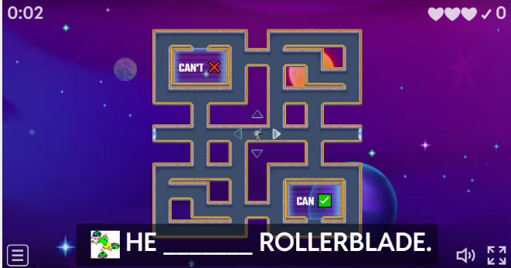
- You have to choose the correct answer by moving to CAN or CAN´T with the arrows (debes elegir la respuesta correcta utilizando las flechas para llegar a tu respuesta: CAN o CAN´T)

- When you finish, write the SCORE in your notebook. (cuando finalices el juego, escribí el puntaje obtenido en tu cuaderno)

https://wordwall.net/es/resource/17072145/english/actions-activities-bright-ideas-starter-

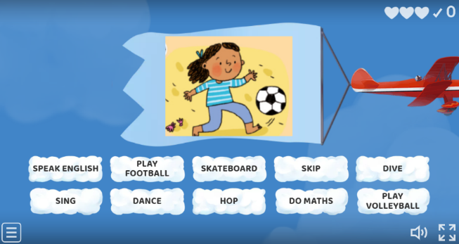
- You have to click on the correct word by recognizing the action. (debes hacer click en la palabra correcta reconociendo la imagen)

- When you finish, write the SCORE in your notebook. (cuando finalices el juego, escribí el puntaje obtenido en tu cuaderno)

- https://wordwall.net/es/resource/2509686/wheel-of-actions

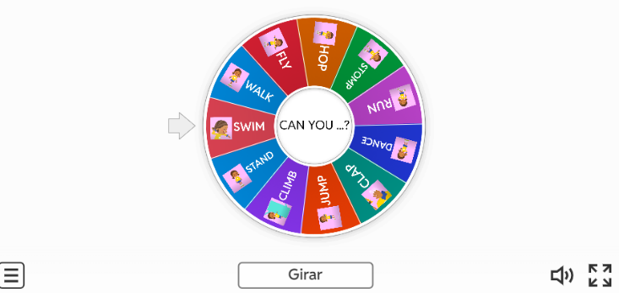
- You have to spin the wheel 5 times and write 5 sentences about you, using CAN or CAN´T. (debes girar la ruleta 5 veces y escribir 5 oraciones sobre vos, con la acción que salió utilizando CAN o CAN´T)



